Communiqué de presse juillet 2014 : GoPro Nature Award 2014

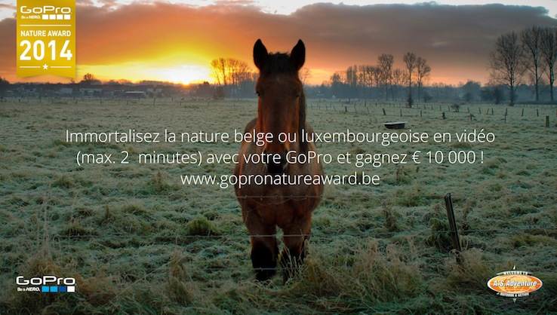

Immortalisez la nature grâce à votre caméra GoPro et gagnez 10.000 €!

Depuis le début du mois de juin, A.S.Adventure est en quête de la vidéo GoPro qui saura le mieux illustrer la nature belge ou luxembourgeoise. Le gagnant empochera le GoPro Nature Award 2014 et le premier prix de 10. 000 € ! La première vidéo a été nominée pour la short-list et empoche d’ores et déjà un bon A.S.Adventure d’une valeur de € 250. Vous pensez pouvoir faire mieux ? Faites rimer nature et aventure et ramenez-nous un film original qui exploite toutes les capacités de votre GoPro !

Cet été, en effet, le GoPro Nature Award est en quête de vidéos où la nature belge ou luxembourgeoise tient le rôle principal. Les vidéos, d’une durée de 2 minutes maximum, doivent, par le fond et la forme, inciter le public à respecter davantage le monde qui nous entoure.

Le GoPro Nature Award a été créé à l'initiative de GoPro et de la chaîne outdoor A.S.Adventure. Didier Neyt, marketing manager d’A.S.Adventure: « Le GoPro Nature Award vise à encourager chacun à être attentif à la beauté de notre environnement. En donnant à la nature un rôle central, ces vidéos contribueront à sensibiliser le grand public sur l'attention que la nature mérite. Les nombreuses années de collaboration avec Cool Earth et Natuurpunt démontrent que cette prise de conscience est également très présente chez A.S.Adventure. Le réalisateur Philippe Soreil et l’acteur Koen De Bouw ont immédiatement adhéré à cette belle idée. Ils participeront activement à la sélection du vainqueur final. »

Tous à votre GoPro et participez!
Alors n'hésitez pas, vous avez jusqu'au 30 septembre 2014 pour participer à ce concours ouvert à tous les propriétaires de GoPro, belges et luxembourgeois. Dès le 1er juillet, un jury professionnel, présidé par Koen De Bouw et Philippe Soreil, présélectionnera un gagnant par semaine. Parmi ces gagnants hebdomadaires, le jury choisira ensuite, début octobre, le vainqueur final du GoPro Nature Award. Outre une Première au Festival Nature de Namur, le lauréat ultime se verra également remettre un chèque de 10.000 €.

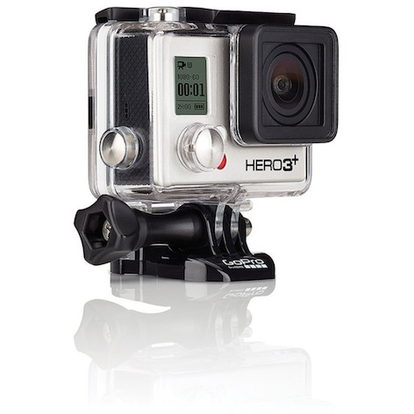
Conditions de participation
Chaque envoi doit satisfaire à plusieurs conditions :
- Durée maximale: 2 minutes
- Lieu de tournage: uniquement et entièrement en Belgique et/ou au Grand-Duché de Luxembourg
- Matériel : 100 % GoPro, tant en ce qui concerne le matériel que le logiciel de montage GoPro Studio (à télécharger gratuitement sur www.gopro.com).
- Insérer « A.S.Adventure powered by GoPro » au début ou à la fin de la vidéo (à télécharger via www.gopronatureaward.be).

Le jury

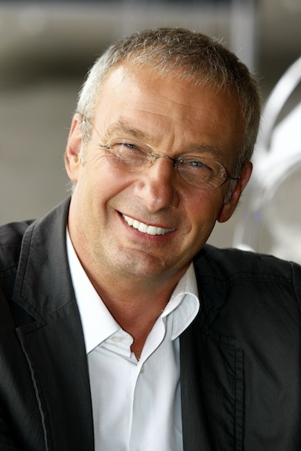
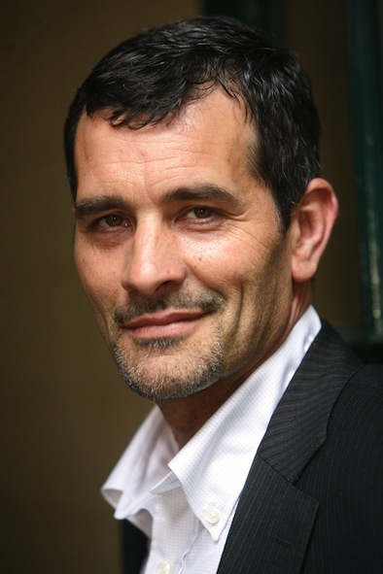

L ‘Acteur Koen de Bouw Le réalisateur Philippe Soreil

Plus d’infos sur www.gopronatureaward.be

------------------------------------
Pas pour publication

Plus d’informations
Greet Anthoni, PR A.S.Adventure
Tél. : 03/820.45.46
E-mail : greet.anthoni@asadventure.com

